

Actividad [#2] – [Inteligencia Colectiva - Adquisición de Conocimientos ] [“Ingeniería del Conocimiento”]

Ingeniería en Desarrollo de Software

**Tutor: Juan Miguel Martínez Maldonado**

**Alumno: Manuel Enrique Ramirez Lopez**

**Fecha: 21/06/2022**

***Indice***

*[Reunion QR](#_Toc3839)* [1](#_Toc3839)

*[Escenarios de colaboración](#_Toc26495)* [3](#_Toc26495)

*[Diseño de la base de conocimiento](#_Toc31989)* [6](#_Toc31989)

*[Proceso de adquisición de conocimiento](#_Toc9815)* [8](#_Toc9815)

*[Bibliografía](#_Toc29972)* [9](#_Toc29972)

# *Reunion QR*

# **IMG_20220621_193553**

*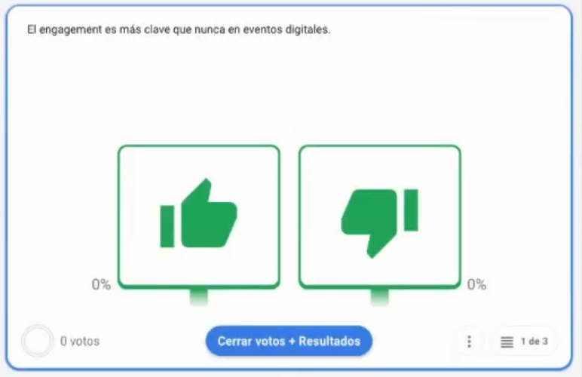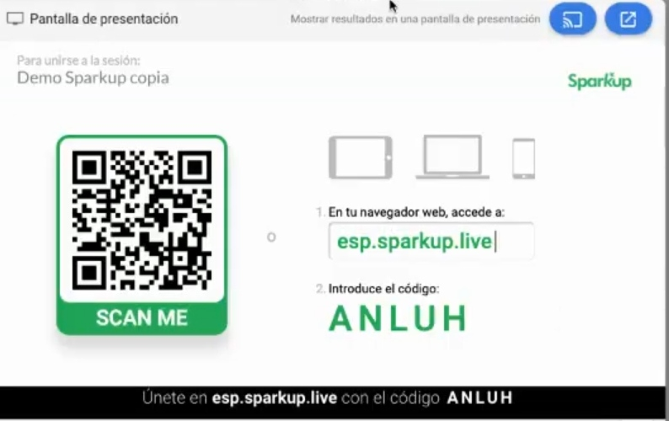*

# *Escenarios de colaboración*

***-Lluvia de ideas***

Una vez sentadas las bases de como se quiere crear la base de conocimiento ya con el conocimiento fundamental del cual se desenvolverla toda la informacion adquirida pasamos a la fase de planeación “lógica” de como queremos aplicarla.

Con el cual se llega a la conclusion de este diseño de la base de conocimiento:

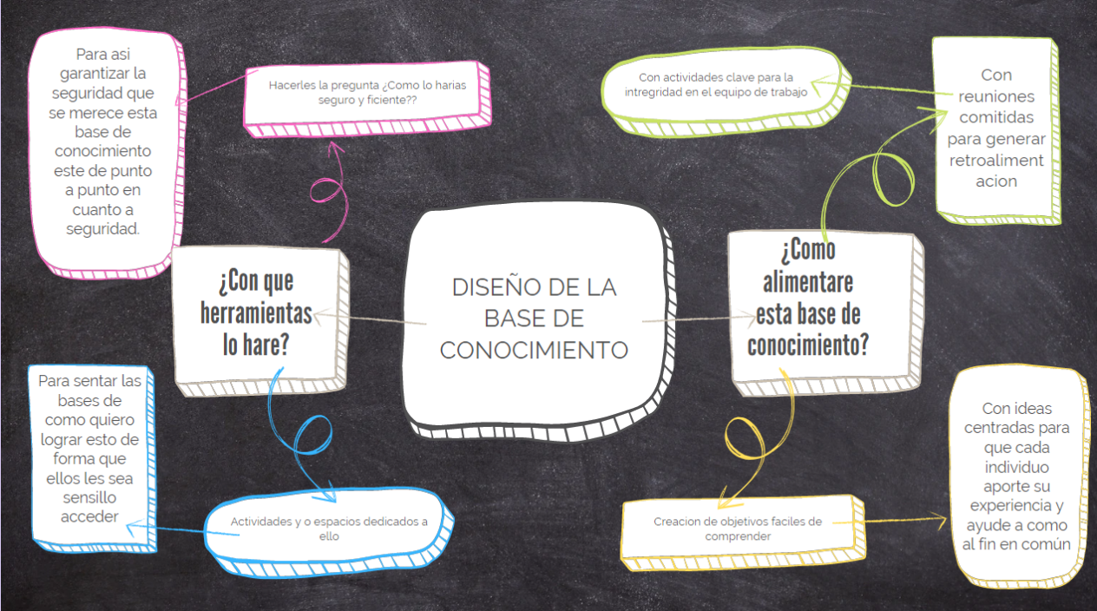

-De manera simplificada colocamos el sistema dentro de una caja (Representación a servidor físico) y nosotros tenemos acceso desde la parte de la interfaz donde podremos agregar conocimiento y consultarlo a la vez.

-Donde para asegurar la integridad de la informacion solo personal capacitado tendrá acceso a dicha informacion para darle mantenimiento y o mejoras.

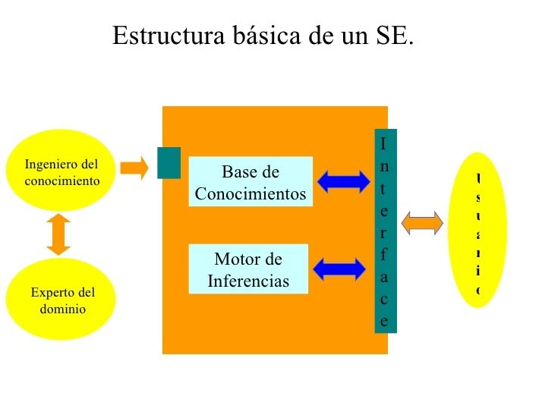

Usuario donde podrá consultar o agregar conocimiento

Personal capacitado para mantenimiento y o mejoras

***¿Como sabemos que esta segura nuestra informacion?***

Por medio de procesos donde estos inician desde su planeación y puesta en marcha de la base “física” donde se tendrá control estricto de quienes pueden hacer modificaciones o acceder a ella (Usuario y contraseña) donde se les otorgara los permisos necesarios para poder acceder a ella y a su ves podamos saber quienes acensan en tiempo real.

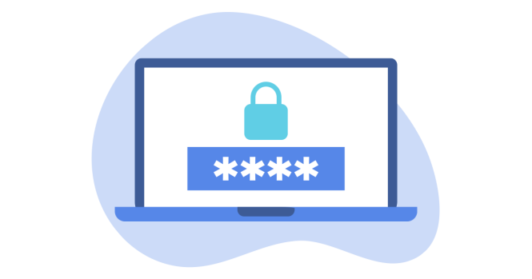

-Controlar accesos, es decir tener conocimiento de quienes tienen acceso y que usuarios y saber donde estan localizados y por medio de que equipo se conectan.

***¿Como podremos adquirir el conocimiento que queremos catalogar?***

La mejor manera es natural que va desde el compañerismo por así mencionarlo que funge como charla entre los mismos del area pero este se queda entre ellos pero ya con el conocimiento de uno del otro.

Para esto lo que queremos realizar es capturar todos los datos que nos sean posibles para su tratamiento y entendimiento, pero para esto debemos entender que...

***Existen distintas formas y medios de adquisición los cuales son:***

***Interno:*** Es aquel que es de suma importancia en la empresa es el que de acuerdo a base de procesos que tiene dicha empresa para poder funcionar el cual “aprenden” los internos es decir los que desempeñan la funcion.

***¿Cual es la mejor forma de recopilarlo?***

Hojas de “entrenamiento” donde con sus propias palabras describan como desempeñan su funcion y como aplican los procesos.

***Externo***

Es el que se usa para la comunicación entre una o varias empresas dónde se intercambia informacion que beneficia a ambas partes.

***¿Cual es la mejor forma de recopilarlo?***

Mediante informes publicados en la organización incluyendo su sitio web.

***Tácito***

Aquel que se adquiere mediante la practica constante de “x” actividad donde vas generando experiencia y a su vez desempeñas mejor esa funcion.

***¿Cual es la mejor forma de recopilarlo?***

Mediante hojas de entrenamiento para así plasmar sus conocimientos sobre el proceso y como este lo ha mejorado quitando o agregando procesos.

***Explicito***

Es aquel el cual la organización tiene conocimiento y “explica” a sus colaboradores mediante manuales, documentos y procedimientos.

***¿Cual es la mejor forma de recopilarlo?***

Mediante bases de conocimiento donde esta este almacenada y catalogada para su facial obtención.

# *Diseño de la base de conocimiento*

***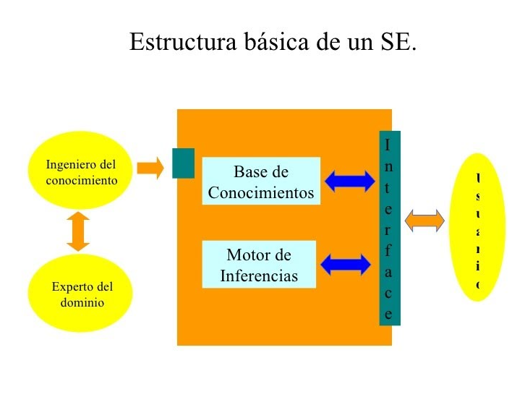Diseño base de conocimiento***

***¿Como este diseño fomenta la seguridad de la informacion***

La crea al ser un sistema cerrado eh inaccesible para el publico en general donde el principal objetivo es la “consulta” donde la mayor parte tendrá acceso a esta funcion y usuarios seleccionados podrán agregar conocimiento a este y ya un grupo especializado y con protocolos podrá darle mantenimiento y o modificaciones.

***Complementa con la siguiente tabla adquisición del conocimiento platica con otros departamentos tarea de campo***

|  |  |
| --- | --- |
| ***Interno y Externo*** | ***Tácito y Explícito*** |
| Hojas de “entrenamiento” donde con sus propias palabras describan como desempeñan su funcion y como aplican los procesos. | Mediante hojas de entrenamiento para así plasmar sus conocimientos sobre el proceso y como este lo ha mejorado quitando o agregando procesos. |
| Mediante informes publicados en la organización incluyendo su sitio web. | Mediante bases de conocimiento donde esta este almacenada y catalogada para su facial obtención. |

# *Proceso de adquisición de conocimiento*

***¿Como lo lograre?*** haciendo reuniones con un fin

Realizando reuniones u obtención de hojas de entrenamiento para la obtención de datos.

A su vez realizando actividades que manifiesten su experiencia, este puede ser en una junta, reunion o llamada.

***¿Que personas quiero incluir?***

A colaboradores cercanos es decir a un grupo selecto donde estos tengan años de antigüedad para que demuestren por medio de su experiencia y ya con la confianza suficiente para demonstrar sus conocimientos.

***Invitación:***

# *Bibliografía*

Enrique Lopez. (2021). Gestión del conocimiento || Knowledge Management. 2022, de Privada Sitio web: <http://glossarium.bitrum.unileon.es/Home/gestion-del-conocimiento-knowledge-management>

Enrique Lopez. (2021). Conocimiento tácito: características en la práctica enfermera. 2022, de Privada Sitio web: <https://www.sciencedirect.com/science/article/pii/S0213911117303114>